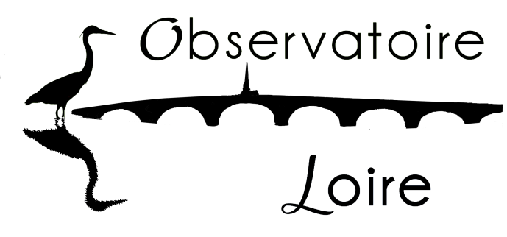

La Chaussée St Victor - Parc des Mées
Visitez l’Observatoire Loire, un balcon unique sur la Loire
300m2 d’exposition interactive, deux terrasses d’observation, un espace information et documentation ainsi qu'une boutique ligérienne à découvrir tout en dégustant une glace et des rafraichissements bio du terroir sur le parvis. Nouveau service, la location de vélo pour une balade ligérienne sur la piste sécurisée de la Loire à vélo. Pour les enfants, ils pourront s'amuser avec le nouveau livret "secrets de Loire". Une pause ligérienne à vivre.
Mai - Juin - Septembre
Samedi et dimanche : 14h30 à 18h00
4€ adulte/3€ tarif réduit (mineurs, étudiants et personnes handicapées) – Gratuit de 5 ans
Livret pour jeunes : «secrets de Loire»
Juillet et Août :
Du mardi au vendredi : 10h à 12h30 et 14h30 à 18h00
Durée de la visite environ 1h15 (derniers accès visite à 11h30 et 17h)
Samedi : 10h30 à 12h30 visite animée sur réservation 02 54 56 09 24 (jusqu’au mercredi)
14h30 à 18h visite libre (dernier accès à 17h)
Dimanche : 10h30 à 12h30 et de 14h30 à 18h30 visite libre (dernier accès à 17h30)
Vacances scolaires zone B sauf Noël : ouvert du lundi au vendredi du 14h30 à 17h (dernier accès à 16h00)
Visite groupe (encadrée toute l’année sur réservation)

Renseignements/Réservations : 02 54 56 09 24 – info@observatoireloire.fr
www.observatoireloire.fr

